MD.050機能拡張に当たっての機能設計書
株式会社伊藤園
営業システム構築プロジェクト
アドオン：パーソナライズ
マスタ

作成者: SCS 忍田浩之
作成日: July 29, 2008
最終更新日: June 9, 2009
文書参照番号: MD050_CMM_003_A35
版: Issue3.2

承認:
株式会社伊藤園
住商情報システム株式会社
 コピー番号 _____

文書管理

変更記録
3

日付 | 作成者 | 版 | 変更時の参考資料
29-Jul-08 | SCS忍田浩之 | Draft1A | 以前の文書なし
5-Sep-08 | SCS忍田浩之 | Draft1B
25-Sep-08 | SCS忍田浩之 | Draft1C | ユーザーレビュー結果を反映
21-Nov-08 | SCS 開原拓也 | Draft1D | 変更依頼(I_E_042, I_E_060)の反映
3-Dec-08 | SCS忍田浩之 | Issue1.0 | Issue化
25-Dec-08 | SCS中村祐基 | Draft2A | 内部設計を記述
5-Jan-09 | SCS中村祐基 | Draft2B | 内部設計内部レビュー指摘事項の反映
24-Feb-09 | SCS忍田浩之 | Issue2.0 | Issue2.0化
6-Mar-09 | SCS中村祐基 | Draft3.0A | 構築時の修正を反映
13-Mar-09 | SCS中村祐基 | Issue3.0 | Issue3.0化
31-Mar-09 | SCS久保島豊 | Issue3.1 | 障害番号(T1_0123)の対応
9-Jun-09 | SCS中村祐基 | Issue3.2 | 障害番号(T1_1344)の対応

レビューア

名前 | 職位

配布

コピー番号 | 名前 | 配布先
 | ライブラリ・マスター | プロジェクト・ライブラリ
 |  | プロジェクト・マネージャ

保有者への注記:
この文書の電子コピーを受け取って印刷する場合は、文書管理のため、表紙に相当するページに氏名を記入してください。
この文書のハード・コピーを受け取った場合は、文書管理のため、表紙に氏名を記入してください。
目次

文書管理 ii
変更記録 ii
レビューア ii
配布 ii
パーソナライズ機能 1
序説 1
関連文書 1
モジュール構成 1
機能プロセス・フロー 3
参考資料および補足 4
A. パーソナライズ 5
業務規約 5
システム前提条件 5
入力パラメータ 5
カスタム・プロファイル・オプション 5
モジュール・レベル機能 5
画面構成 5
画面遷移 7
1. 顧客画面のセキュリティ設定－レイアウトとブロック構成 8
1. 顧客画面のセキュリティ設定－項目レベル機能 8
登録・更新処理詳細 8
検索機能 9
LOV定義 9
機能詳細 10
メッセージ一覧 17
ユーザー手順 18
この成果物の未完了の課題と完了済みの課題 19
未完了の課題 19
完了済みの課題 19

パーソナライズ機能

序説
この文書は、関連文書「機能一覧」、「システムプロセスフロー」で定義された機能を記述対象としています。

関連文書

No | 成果物名 | 主題 | 文書参照番号
1 | MD050_機能一覧 | マスタ | MD050_SPL_CMM_001
2 | MD050_システムプロセスフロー | 顧客 | MD050_SPF_CMM_003
3 | MD050_概念データモデル | マスタ | MD050_CDM_CMM_001
4 | MD050_論理データモデル | マスタ | MD050_LDM_CMM_001

モジュール構成
この機能は、以下のモジュールで構成されます。

A. パーソナライズ フォーム
AR顧客画面の新規登録・変更について、ログインユーザーの職責及び対象の顧客区分に基づきセキュリティ制限を行う。
- 未使用項目を無効にする。使用しないタブは非表示にする。
- 項目タイトルを変更する。
- 入力必須項目を設ける。（画面表示可能な職責の場合）
- 変更不可項目を設ける。（職責共通）
- 職責別の新規・変更時の制限項目を設ける。
拠点内務員職責の場合、新規登録時、顧客区分が「10:顧客」「12:上様顧客」「15:巡回先」「17:計画立案用」の自拠点分のみ登録許可とする。変更時、顧客区分が「10:顧客」「12:上様顧客」「15:巡回先」「17:計画立案用」の自拠点分のみ変更許可とする。変更時、変更禁止項目を設ける。
業務管理部（顧客）職責の場合、新規登録時及び変更時、顧客区分が「10:顧客」「12:上様顧客」「15:巡回先」「17:計画立案用」のみ登録変更許可する。自拠点の制限は設けない。
業務管理部（拠点）職責の場合、新規登録時及び変更時、顧客区分が「1:拠点」のみ登録変更許可する。自拠点の制限は設けない。
業務管理部（売掛管理先）職責の場合、新規登録時及び変更時、顧客区分が「14:売掛管理先」のみ登録変更許可する。自拠点の制限は設けない。
業務管理部（問屋帳合先）職責の場合、新規登録時及び変更時、顧客区分が「16:販売先」のみ登録変更許可する。自拠点の制限は設けない。
業務管理部（与信管理先）職責の場合、新規登録時及び変更時、顧客区分が「13:法人顧客」のみ登録変更許可する。自拠点の制限は設けない。
業務管理部（ＥＤＩチェーン店）職責の場合、新規登録時及び変更時、顧客区分が「18:ＥＤＩチェーン店」のみ登録変更許可する。自拠点の制限は設けない。
業務管理部（百貨店伝区）職責の場合、新規登録時及び変更時、顧客区分が「19:百貨店伝区」のみ登録変更許可する。自拠点の制限は設けない。

- 顧客区分別に登録変更可能項目、登録変更不能項目を設ける。
- 当文書内に記述している「自拠点」の定義は、以下の通りです。
ログインユーザーに対応した従業員マスタ.従業員番号からアサインメント.拠点コード（新）を取得します。
取得した拠点コードと同じ値が顧客追加情報マスタ.売上拠点コード（顧客レコード）に設定されている場合、当該顧客を自拠点分の顧客とみなします。
（例：所属している拠点が「百貨店１部１課」の場合）
ログインユーザーに対応した従業員マスタ.従業員番号からアサインメント.拠点コード（新）を取得します。
取得した拠点コードと同じ値が顧客追加情報マスタ.管理元拠点コード（拠点レコード）に設定されている場合、当該拠点を「管理可能拠点」とします。
この「管理可能拠点」と同じ値が、顧客追加情報マスタ.売上拠点コード（顧客レコード）に設定されている場合、当該顧客を自拠点分の顧客とみなします。
（例：所属している拠点が「特販管理部百貨店管理課」の場合）
【参考資料】顧客パーソナライズ補足資料（自拠点判定のしくみ）.xls

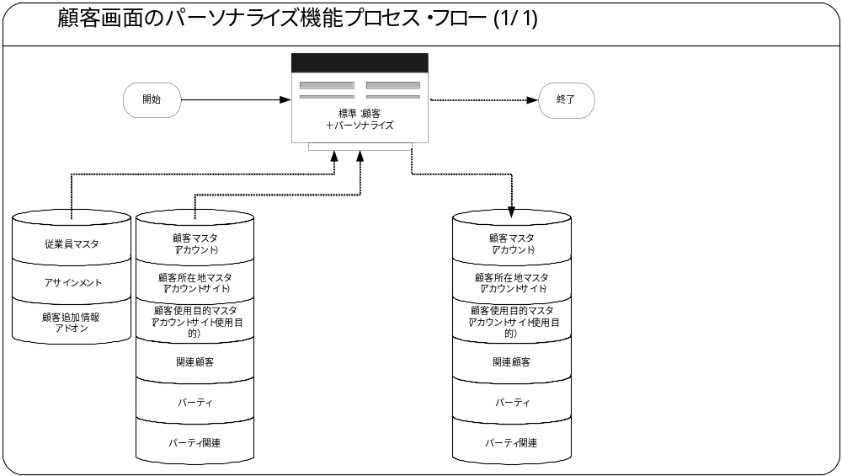機能プロセス・フロー

参考資料および補足
MD050_IPO_CMM_003_A35_パーソナライズ.xls
MD050_CMM_003_A35_顧客パーソナライズ補足資料.xls
MD050_CMM_003_A35_顧客パーソナライズ補足資料（自拠点判定のしくみ）.xls

A. パーソナライズ

業務規約
このモジュールは以下の業務上の要件を実現します。
- AR顧客画面による登録変更は本社業務管理部だけでなく各拠点内務員においても実施するが、EBS標準AR顧客画面では同一営業単位内の職責において、すべての登録変更処理が可能となるため、自拠点分以外の顧客登録変更処理が行えないようセキュリティをかける。各拠点内務員に変更させたくない項目については変更不可のセキュリティをかける。
- 本社業務管理部については、全ての顧客登録変更を可能とする。
- AR顧客画面の操作性向上させるため未使用項目を無効にし、使用しないタブは非表示にする。
- 顧客区分別に入力が必要な項目が異なるため、不必要な項目は無効又は入力ウインドウを起動できないようにする。
- 初回登録／更新の可否に対して、拠点内務員と業務管理部にてセキュリティをかける。

システム前提条件
このモジュールは以下のシステム上の条件が満たされていることを前提に設計されています。
- ユーザーが拠点（部門）を異動になった際の考慮は行わない。（移動前拠点分の登録及び変更はできない。）

入力パラメータ
このモジュールを起動する際の入力パラメータはありません。

カスタム・プロファイル・オプション

モジュール・レベル機能
このモジュールは、以下の機能をモジュール・レベルで備えています。

画面構成

1. 顧客画面
顧客の登録、変更、参照をします。
（標準：顧客画面に準拠します。パーソナライズ以外のカスタマイズは行いません。）

画面遷移
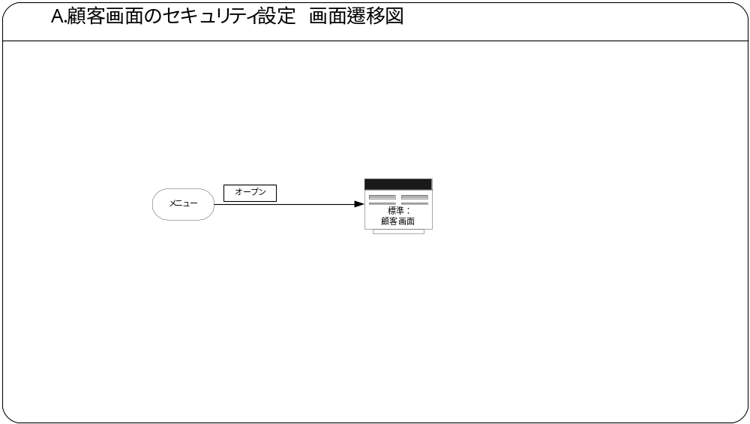

1. 顧客画面のセキュリティ設定－レイアウトとブロック構成
標準：顧客画面に準拠します。
パーソナライズ以外のカスタマイズは行いません。

1. 顧客画面のセキュリティ設定－項目レベル機能

標準：顧客画面に準拠します。
パーソナライズ以外のカスタマイズは行いません。

登録・更新処理詳細
標準：顧客画面に準拠します。
パーソナライズ以外のカスタマイズは行いません。

検索機能
標準：顧客画面に準拠します。
パーソナライズ以外のカスタマイズは行いません。

LOV定義
標準：顧客画面に準拠します。
パーソナライズ以外のカスタマイズは行いません。

機能詳細

A-1．自拠点判定
標準：顧客画面において、使用者の職責が拠点内務員のとき自拠点判定を行います。

【ブロック】<CUST>ブロックナビゲート時
処理No. | 条件 | 機能No. | 処理内容
1 | 下記トリガー条件に合致した場合 | A-1 | 自拠点判定を行います。

＜トリガー起動条件＞ 画面上の顧客区分が'1'(拠点),'13'(法人顧客(与信管理先)),'14'(売掛管理先顧客),'16'(販売先(問屋帳合先))であるか、又は、
アサインメントの拠点コード（新）と同じ値が画面上の顧客に紐づく顧客追加情報マスタ.売上拠点コード（顧客レコード）に設定されていないかアサインメントの拠点コード（新）と同じ値が顧客追加情報マスタ.管理元拠点コード（拠点レコード）に存在し、かつ該当レコードに紐づく顧客マスタの顧客番号と画面上の顧客に紐づく顧客追加情報の売上拠点が同一に設定されていない場合、かつ、画面上の顧客ステータスが30以上である場合
No | 条件 | 抽出条件
1 | AND | 画面上の顧客区分 IN '1'(拠点),'13'(法人顧客(与信管理先)),'14'(売掛管理先顧客),'16'(販売先(問屋帳合先)) OR  (NOT EXISTS (SELECT 1  FROM 顧客マスタ HCA2,  顧客追加情報マスタ XCA2  WHERE HCA2.顧客ID = XCA2.顧客ID  AND HCA2.顧客ID = 画面上の顧客ID  AND XCA2.売上拠点コード IN  (SELECT HCA3.顧客番号  FROM 顧客マスタ HCA3,  顧客追加情報マスタ XCA3  WHERE HCA3.顧客ID = XCA3.顧客ID  AND HCA3.顧客区分 = ‘1’(拠点)  AND XCA3.管理元拠点コード =  (SELECT PAAF.DFF5  FROM ユーザー表 FU,  アサインメント PAAF,  従業員表 PAPF  WHERE FU.ユーザーID  = FND_GLOBAL.USER_ID  AND FU.ユーザー名 = PAPF.従業員番号  AND PAPF.従業員ID = PAAF.従業員ID)))  AND  NOT EXISTS (SELECT 1  FROM 顧客マスタ HCA1,  顧客追加情報マスタ XCA1  WHERE HCA1.顧客ID = XCA1.顧客ID  AND HCA1.顧客ID = 画面上の顧客ID  AND XCA1.売上拠点コード =  (SELECT PAAF.DFF5  FROM ユーザー表 FU,  アサインメント PAAF,  従業員表 PAPF  WHERE FU.ユーザーID = FND_GLOBAL.USER_ID  AND FU.ユーザー名 = PAPF.従業員番号  AND PAPF.従業員ID = PAAF.従業員ID)))
2 | AND | 画面上の顧客ステータス30以上

A-1-1．処理 自拠点外顧客更新不可
タイプ：プロパティに対して、「ターゲットオブジェクト・ブロック<CUST>」、
「プロパティ・更新可否」を選択し、引数に下記設定を行います。
値：FALSE

A-2．顧客番号自動採番
標準：顧客画面において、新規顧客を入力する場合、使用者の職責が業務管理部（拠点）以外のとき顧客番号の自動採番を行い、画面に表示します。
顧客番号が任意入力となるのは、業務管理部（拠点）職責における新規顧客入力時の場合のみとなる為、職責レベルで制御を行います。

【ブロック】<CUST>ブロックナビゲート時
処理No. | 条件 | 機能No. | 処理内容
1 | 下記トリガー条件に合致した場合 | A-1 | シーケンスを取得し、自動採番を行います。

＜トリガー起動条件＞ 顧客番号が未入力
No | 条件 | 抽出条件
1 | AND | 画面上の顧客番号 IS NULL

A-2-1．処理 顧客番号自動採番
タイプ：項目に対して、「ターゲットオブジェクト・顧客番号」、
「プロパティ・値」を選択し、引数に下記設定を行います。
値：FND_SEQNUM.GET_NEXT_AUTO_SEQ(‘HZ_CUST_ACCOUNTS_S1’(顧客番号用シーケンス))

A-3．顧客使用目的・事業所値リスト制限
標準：顧客画面において、顧客区分によって使用できる使用目的・値リストの値を制限します。

【ブロック】<ADDR_SU>ブロックナビゲート時
処理No. | 条件 | 機能No. | 処理内容
1 | 下記トリガー条件に合致した場合 | A-1 | 顧客区分によって、値リストに表示する値を制御します。

＜トリガー起動条件＞ なし
No | 条件 | 抽出条件
1 | AND | 常時

A-3-1．値リスト作成処理
タイプ：ビルトインに対して、「ビルトインタイプ・問合せからレコードグループを作成」を選択し、引数に下記設定を行います。

＜引数＞
No | 条件 | 抽出条件
1 | AND  (標準条件) | select l.参照コード,  l.内容  from AR参照表 l  where l.参照タイプ = 'SITE_USE_CODE'  and l.使用可能フラグ = 'Y'  and ((l.内容 <> 'DRAWEE')  or (l.内容 = 'DRAWEE'  and nvl(画面上の売掛可能請求先使用可能フラグ,'N') = 'Y'))  and trunc(sysdate) between 有効日付（自）  and nvl(有効日付（至）,trunc(sysdate))
2 | AND  (追加条件) | and ((l.参照コード = その他  and 画面上の顧客区分 IN ('1'(拠点),'13'(法人顧客(与信管理先)),  '15'(巡回),'16'(販売先(問屋帳合先)),'17'(計画立案用),'18'(チェーン店)))  or (l.参照コード in (請求先,出荷先)  and 画面上の顧客区分IN ('10'(顧客),'12'(上様顧客)))  or (l.参照コード = 請求先  and 画面上の顧客区分 = ‘14’(売掛管理先顧客)))

グループ名：使用するカスタム値リストグループ名

A-3-2．値リスト設定処理
タイプ：プロパティに対して、「オブジェクトタイプ・値リスト」、「ターゲットオブジェクト・顧客使用目的」を選択し、引数に下記設定を行います。

プロパティ名：グループ名

グループ名：Ａ－３－１で作成したカスタム値リストグループ名

A-4．売掛コード1（請求書）デフォルト値設定
標準：顧客画面において、売掛コード１（請求書）が未入力の場合、デフォルト値を設定します。

【ブロック】<ADDR_SU>ブロックナビゲート時
処理No. | 条件 | 機能No. | 処理内容
1 | 下記トリガー条件に合致した場合 | A-1 | 売掛コード１（請求書）が未入力の場合、デフォルト値を設定します。

＜トリガー起動条件＞ 売掛コード１（請求書）が未入力
No | 条件 | 抽出条件
1 | AND | 画面上の売掛コード１（請求書） IS NULL

A-4-1．処理 売掛コード1（請求書）デフォルト値設定
タイプ：項目に対して、「ターゲットオブジェクト・売掛コード1（請求書）」、
「プロパティ・値」を選択し、引数に下記設定を行います。
値：000000000000

A-5．パーティ関連値リスト設定
標準：パーティ関連画面において、値リストの値を制限します。

【ブロック】<PARTY_REL>ブロックナビゲート時
処理No. | 条件 | 機能No. | 処理内容
1 | 下記トリガー条件に合致した場合 | A-1 | 値リストに表示する値を制御します。

＜トリガー起動条件＞ なし
No | 条件 | 抽出条件
1 | AND | 常時

A-5-1．関連カテゴリ値リスト作成処理
タイプ：ビルトインに対して、「ビルトインタイプ・問合せからレコードグループを作成」を選択し、引数に下記設定を行います。

＜引数＞
No | 条件 | 抽出条件
1 | AND  (標準条件) | SELECT DISTINCT reltype.RELATIONSHIP_TYPE  FROM 関連顧客タイプ reltype,  コードアサインメント code  WHERE reltype.サブジェクトタイプ = 画面上のパーティ関連タイプ  AND code.クラスカテゴリ = 'RELATIONSHIP_TYPE_GROUP'  AND code.クラスコード = 'PARTY_REL_GRP_CUST_INFO'  AND code.所有者テーブル名 = 'HZ_RELATIONSHIP_TYPES'  AND reltype.関連タイプID = code.所有者テーブルID  AND code.ステータス = 'A'  AND EXISTS (SELECT 'Y'  FROM 顧客関連タイプ t  WHERE t.関連タイプ = reltype.関連タイプ  AND t.ステータス = 'A' )
2 | AND  (追加条件) | and reltype.関連タイプ = '与信関連'

グループ名：使用するカスタム値リストグループ名

A-5-2．値リスト設定処理
タイプ：プロパティに対して、「オブジェクトタイプ・値リスト」、「ターゲットオブジェクト・パーティ関連タイプ」を選択し、引数に下記設定を行います。

プロパティ名：グループ名

グループ名：Ａ－５－１で作成したカスタム値リストグループ名

A-5-3．関連値リスト作成処理
タイプ：ビルトインに対して、「ビルトインタイプ・問合せからレコードグループを作成」を選択し、引数に下記設定を行います。

＜引数＞
No | 条件 | 抽出条件
1 | AND  (標準条件) | SELECT DISTINCT lookup.内容,  lookup.参照コード,  reltype.自己関連更新可能フラグ  FROM 関連顧客タイプ reltype,  AR参照表 lookup  WHERE reltype.関連タイプ = 画面上のパーティ関連タイプ  AND reltype.サブジェクトタイプ = 画面上のパーティタイプ  AND reltype.オブジェクトタイプ =  NVL(画面上のオブジェクトタイプ, reltype.オブジェクトタイプ)  AND lookup.参照コード = reltype.前方関連コード  AND lookup.参照タイプ = 'PARTY_RELATIONS_TYPE'  AND reltype.ステータス = 'A'
2 | AND  (追加条件) | AND lookup.内容 = '売掛管理先'

グループ名：使用するカスタム値リストグループ名

A-5-4．値リスト設定処理
タイプ：プロパティに対して、「オブジェクトタイプ・値リスト」、「ターゲットオブジェクト・関連値」を選択し、引数に下記設定を行います。

プロパティ名：グループ名

グループ名：Ａ－５－３で作成したカスタム値リストグループ名

A-6．顧客名称、顧客名称カナ全角半角チェック
標準：顧客画面において、顧客名称、顧客名称カナの全角半角チェックをします。

【ブロック】<CUST >レコード妥当性チェック
処理No. | 条件 | 機能No. | 処理内容
1 | 下記トリガー条件に合致した場合 | A-6-1 | エラーメッセージを表示します。

＜トリガー起動条件＞ 顧客名称が半角文字または顧客名称カナが全角文字
No | 条件 | 抽出条件
1 | AND | xxcmm_003common_pkg.cust_name_kana_check(顧客名称,顧客名称カナ) = '2'

A-6-1．顧客名称、顧客名称カナ全角半角チェックエラーメッセージ表示
タイプ：メッセージにおいて、メッセージを表示します。

＜メッセージ＞
メッセージ名 | トークン | 後処理
顧客名称エラー | - | 顧客名称にカーソル移動

A-7．顧客所在地・全角半角チェック
標準：顧客画面において、顧客所在地の全角半角チェックをします。

【項目】< ADDR.TERRITORY_SHORT_NAME>項目ナビゲート時
処理No. | 条件 | 機能No. | 処理内容
1 | 下記トリガー条件に合致した場合 | A-7-1 | エラーメッセージを表示します。

＜トリガー起動条件＞ 郵便番号が半角数字7桁以外または都道府県が半角文字または
市･区が半角文字または住所1が半角文字または住所2が半角文字または電話番号が全角文字
No | 条件 | 抽出条件
1 | AND | xxcmm_003common_pkg.cust_site_check(顧客所在地文字列) = '2'

A-7-1．顧客所在地・全角半角チェックエラーメッセージ
タイプ：メッセージにおいて、メッセージを表示します。

＜メッセージ＞
メッセージ名 | トークン | 後処理
所在地エラー | - | 所在地にカーソル移動

A-8．顧客所在地ドット入力不可
標準：顧客画面において、顧客所在地のドット入力を制限します。

【項目】< ADDR.TERRITORY_SHORT_NAME>項目ナビゲート時
処理No. | 条件 | 機能No. | 処理内容
1 | 下記トリガー条件に合致した場合 | A-8-1 | エラーメッセージを表示します。

＜トリガー起動条件＞ 顧客所在地文字列に’\.’が存在する場合
No | 条件 | 抽出条件
1 | AND | instr(:顧客所在地文字列,'\.') <> 0

A-8-1．顧客所在地ドット入力不可メッセージ表示
タイプ：メッセージにおいて、メッセージを表示します。

＜メッセージ＞
メッセージ名 | トークン | 後処理
ドット入力不可メッセージ | - | 所在地にカーソル移動

メッセージ一覧
このモジュールは以下のメッセ－ジを使用します。
メッセージ名 | 出力方法 | メッセージ書式 | メッセージ表示例
顧客名称エラー | 表示 | 顧客名称は全て全角、顧客名称カナは全て半角で入力してください。 | 顧客名称は全て全角、顧客名称カナは全て半角で入力してください。
所在地エラー | 表示 | 郵便番号は半角数字7桁、電話番号は全て半角数字およびハイフン、都道府県・市・区・住所１・住所２は全て全角で入力してください。 | 郵便番号は半角数字7桁、電話番号は全て半角数字およびハイフン、都道府県・市・区・住所１・住所２は全て全角で入力してください。
ドット入力不可メッセージ | 表示 | 所在地に.（ドット）は使用できません。 | 所在地に.（ドット）は使用できません。

ユーザー手順
このモジュールは以下の手順で実行します。

フォーム画面起動手順
メニューから起動します。

データ検索手順
Oracle E-Business Suite標準の操作手順に従って、データの検索の操作を行います。

データ登録手順
Oracle E-Business Suite標準の操作手順に従って、データの登録の操作を行います。

データ変更手順
Oracle E-Business Suite標準の操作手順に従って、データの変更の操作を行います。

この成果物の未完了の課題と完了済みの課題

未完了の課題

ID | 課題 | 解決策 | 担当 | 目標日付 | 期限

完了済みの課題

ID | 課題 | 解決策 | 担当 | 目標日付 | 期限

